**Liman Operasyonlarında Yapay Zeka İle Maksimum Verimlilik**

VisionCore olarak, Kurumsal Yapay Zeka çözümlerimizle sektörlerin karşılaştığı zorlukları derinlemesine kavrıyor ve en uygun çözümleri müşterilerimizle birlikte geliştiriyoruz. Kanıtlanmış başarılarımız sayesinde, iş ortaklarımızı sektörde öncü konuma taşıyor ve yenilikçi teknolojilerle endüstrinin standartlarını yükseltiyoruz.

## **Güvenlik ve Gözetim**

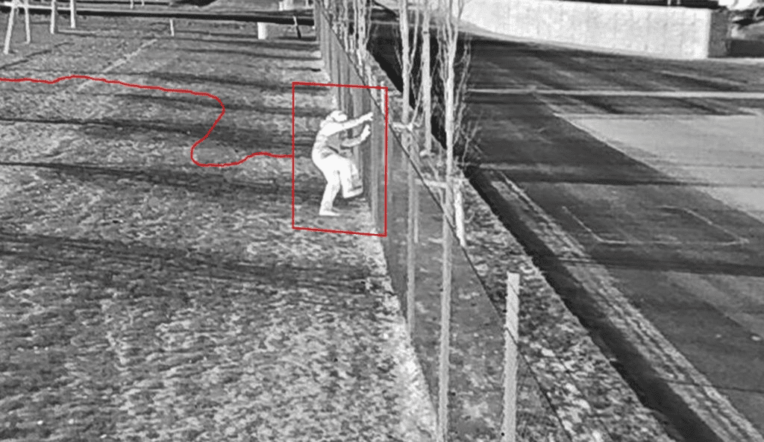

• **Anlık İzleme**Yapay zeka destekli kameralar, liman alanlarını 7/24 izleyerek **yetkisiz girişleri ve şüpheli aktiviteleri tespit eder**. Bu sistemler, görüntü işleme ve hareket analizi sayesinde riskleri erken aşamada belirler ve güvenlik personelini hızlıca uyarır. Ayrıca**, anlık izleme sistemleri, liman içi kazaların ve iş kazalarının önlenmesine de yardımcı olu**r, bu da çalışan güvenliğini artırır ve operasyon kesintilerini azaltır.

## **Konteyner ve Varlık Takibi**

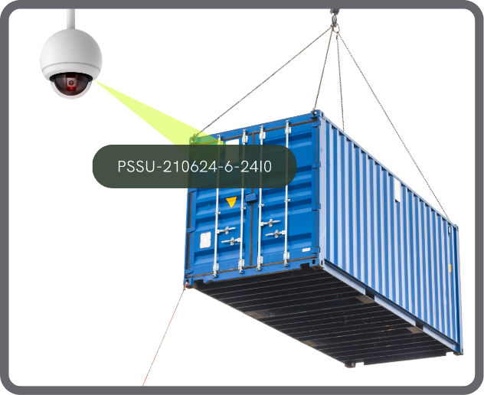

•VisionCore'un geliştirdiği ileri düzey yapay zeka çözümleri, lojistik ve taşımacılık sektörüne verimlilik ve yenilik getiriyor. Bu sistem, nakliye konteyneri kimlik numaralarını %99 doğruluk oranıyla tanıyabilen ve ISO 6346 (BIC) ve ILU kodları gibi uluslararası standartlara uyumlu özel bir teknoloji sunar. Özelleştirilebilir kod okuma özelliği sayesinde operasyonlar genişletilebilir ve çeşitli senaryolarda kullanılabilir

**PLAKA VE KONTEYNER TAKİP SİSTEMLERİ**

metin, ekran görüntüsü içeren bir resim

Açıklama otomatik olarak oluşturuldu• **Otomatik Plaka ve Konteyner Tanıma**: Plaka ve konteyner takip sistemleri, liman alanlarına giren ve çıkan araçları ve yükleri anında tanıyıp kaydeder. Yapay zeka destekli bu sistemler, plaka ve konteyner numaralarını hızlı ve hatasız bir şekilde algılayarak manuel veri girişlerinden kaynaklanan hataları ortadan kaldırır. Bu sistemler, yük ve araç akışının izlenmesini kolaylaştırır, liman içinde trafik yönetimini optimize eder ve olası darboğazları önler.

**Konteyner Hasar Tespiti**

* **metin, kargo konteyneri, yük konteyneri, konteyner içeren bir resim

  Açıklama otomatik olarak oluşturuldu**Lojistik ve taşımacılık sektöründe konteynerlerin sağlamlığı, operasyonların sürekliliği ve müşteri memnuniyeti için hayati öneme sahiptir. Geleneksel, manuel hasar tespit yöntemleri zaman alıcı, yoğun iş gücü gerektiren ve insan hatasına açık süreçlerdir. Bu noktada, Yapay Zeka destekli Otomatik Konteyner Hasar Tespit Modeli devreye girer. Bu model, konteyner hasarlarının tespitini sağlar ve delikler, ezikler ve pas gibi hasar türlerini tanır.

**taşımak, nakletmek, metin, tren, taşıt, araç içeren bir resim

Açıklama otomatik olarak oluşturuldu**

**Tehlikeli Madde Tanıma**

* Tehlikeli maddelerin taşınması sırasında güvenlik esastır. Yapay zeka destekli sistemler, tehlikeli maddeleri hızla tespit ederek güvenlik önlemlerinin doğru uygulanmasını ve uluslararası düzenlemelere uyumu sağlar. Bu sistemler, insan hatasını azaltarak risk yönetimini güçlendirir ve acil durumlarda hızlı aksiyon alınmasını kolaylaştırır.**Enhanced Data Analytics and**

## **Gelişmiş Veri Analitiği ve Raporlama**

* Liman operasyonlarının etkin yönetimi için yapay zeka tabanlı veri analitiği önemlidir. Bu sistemler, operasyonel verileri hızlıca analiz eder, anlık raporlar ve özelleştirilebilir panolar sunar. Geçmiş verilerin analiziyle gelecekteki eğilimleri öngörerek stratejik karar alma süreçlerini destekler ve verimliliği artırır.